CHẢI RĂNG ĐÚNG CÁCH

-----------

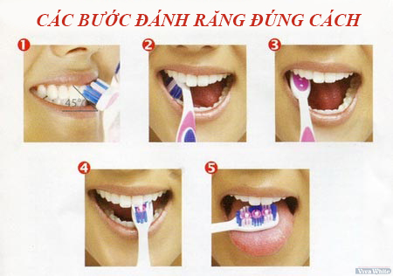

- Việc chải răng đúng cũng là cách làm trắng răng hiệu quả. Bạn nên đánh răng tốt nhất 03 lần mỗi ngày với kem đánh răng có fluor để bảo vệ răng miệng một cách toàn diện hơn.
- Sử dụng các bàn chải có đầu lông bàn chải tròn và mềm để tránh làm mòn răng và tổn thương nướu.
- Có 05 bước chải răng đúng cách theo tài liệu của BGD&ĐT - BVRHM TW HN & HCM:
1. Chải mặt ngoài: Đặt bàn chải nằm ngang và nghiêng 45 độ ở phần viền nướu. Đầu lông bàn chải tiếp xúc cả răng và nướu. Chải nhẹ nhàng mặt ngoài của răng với động tác rung nhẹ và chải lên xuống theo hướng răng mọc. Tiếp tục di chuyển bàn chải đến nhóm răng kế tiếp và lặp lại động tác trên.
2. Chải mặt trong: Tương tự mặt ngoài.
3. Chải mặt nhai: Chải theo chiều tới lui.
4. Chải mặt trong răng cửa: Đặt bàn chải theo chiều đứng, rung nhẹ và chải và chải về phía cắm.
5. Chải mặt lưỡi: Đừng quên chải mặt lưỡi của bạn. Sau đó, súc miệng bằng nước sạch nhiều lần, rửa sạch bàn chải và vẫy ráo nước - cất bàn chải vào tủ.
Lưu ý, bàn chải luôn được vệ sinh sạch sẽ, để nơi khô ráo và thay bàn chải thường xuyên 3 tháng/lần./.

Giáo viên Kim Phượng sưu tầm
(Nguồn: Y tế trường học)

